**TRABAJO PHP CONSULTAS**

**DANIELA MARTIN ORTIZ**

**KEVIN STEVEN ORTIZ VALLEJO**

**CIENCIA DE DATOS**

**UNIVERSIDAD DE CUNDINAMARCA**

**2024/03/03**

1. SELECT DISTINCT `Nombre Departamento` FROM `divipola__codigos_municipios_20240301`;

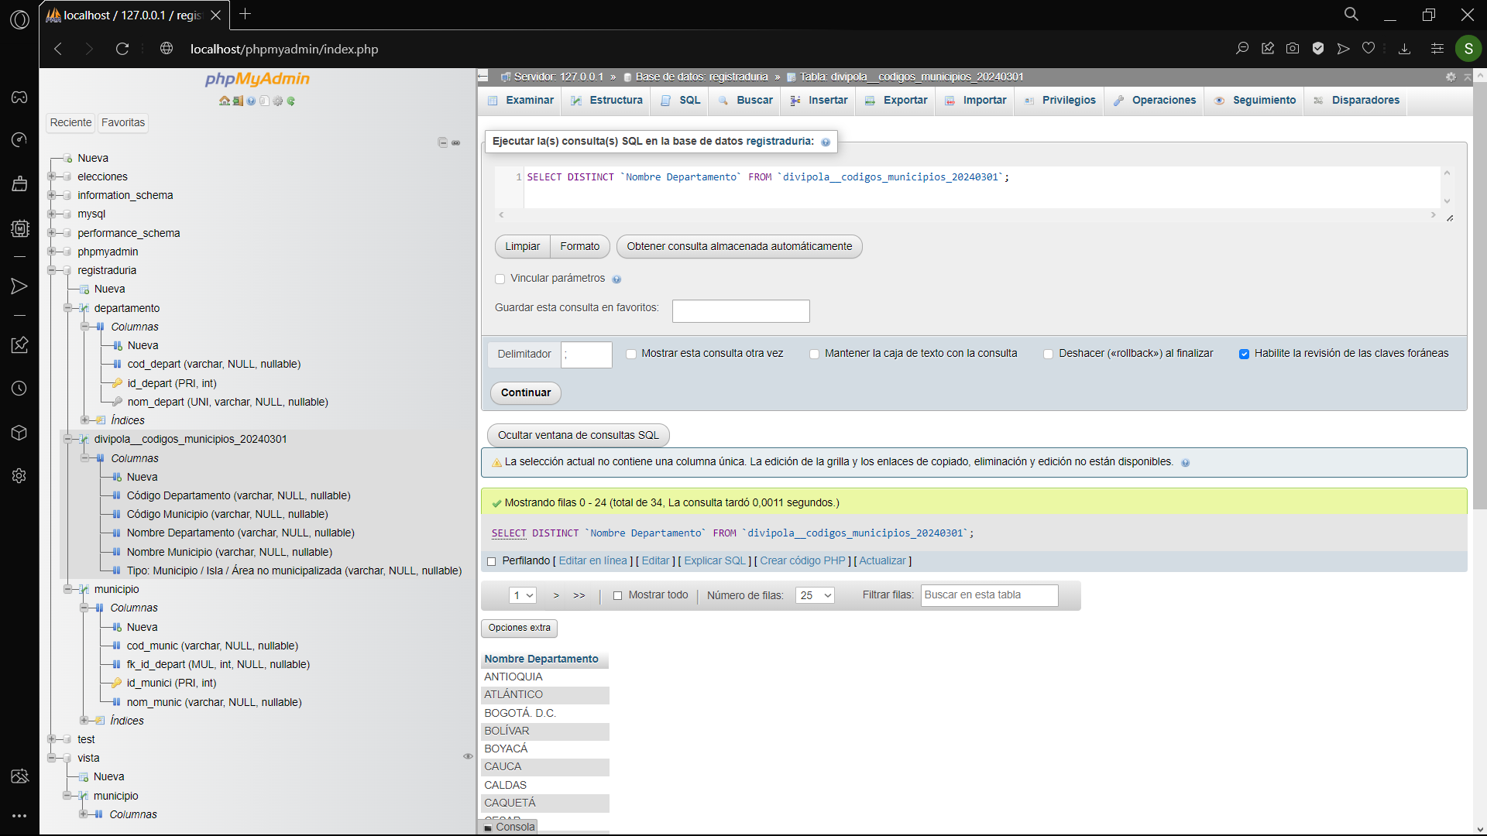

1. SELECT `Nombre Departamento`, COUNT(*) AS num_municipios FROM `divipola__codigos_municipios_20240301` GROUP BY `Nombre Departamento`;

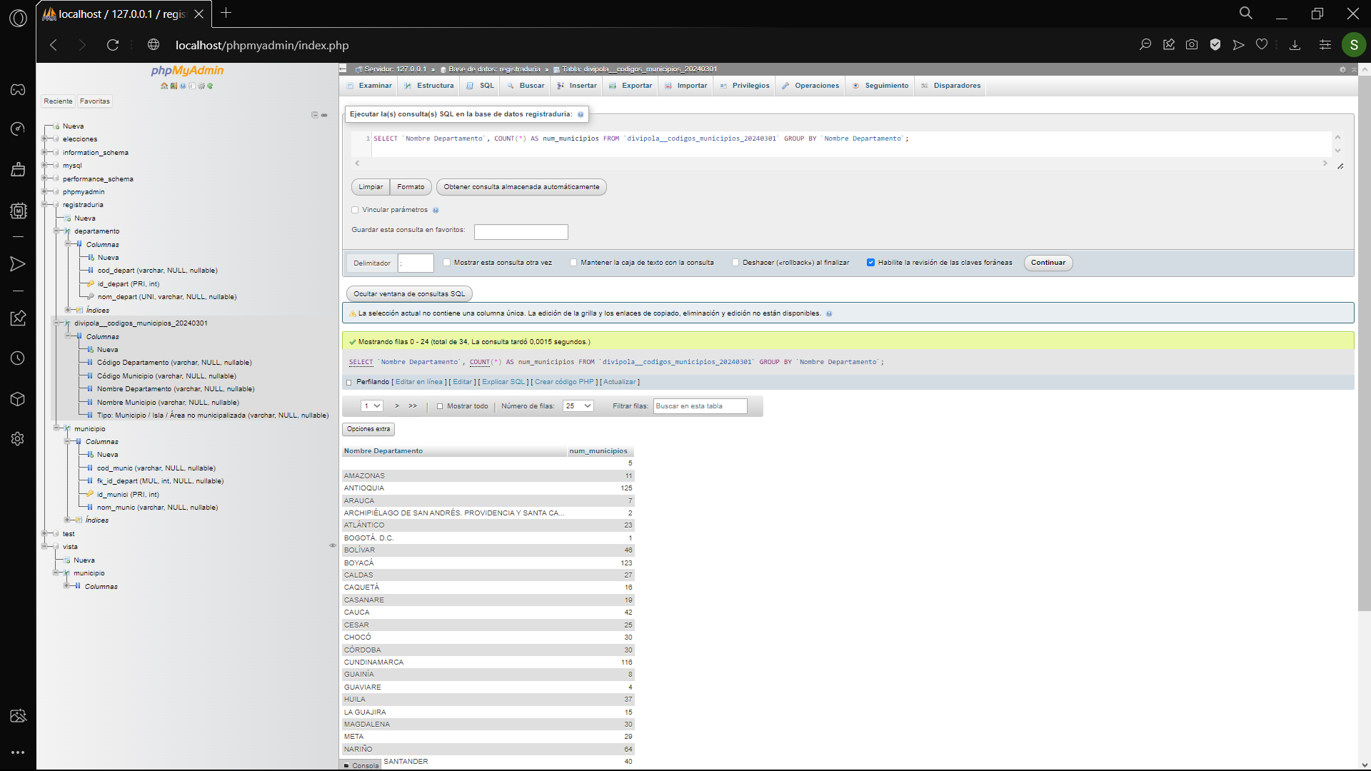

1. SELECT `Nombre municipio` FROM `divipola__codigos_municipios_20240301` WHERE `Nombre Departamento` = 'Antioquia';

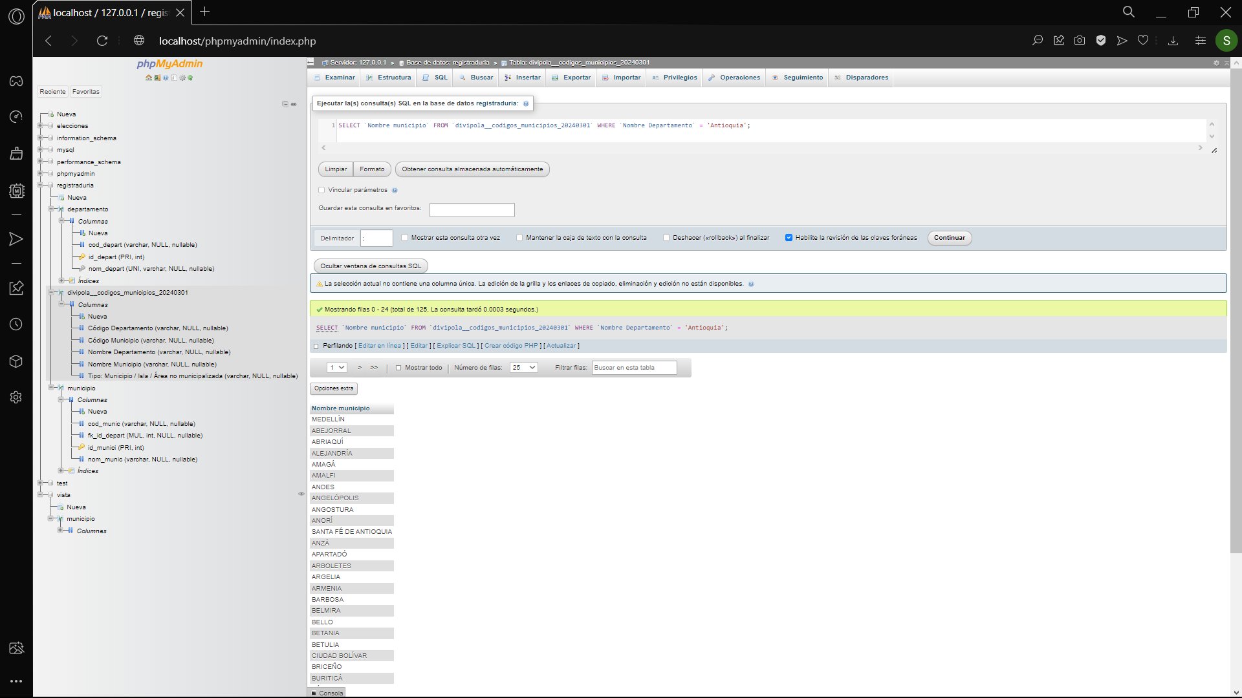

1. SELECT `Nombre municipio` FROM `divipola__codigos_municipios_20240301` WHERE LOWER(`Nombre municipio`) LIKE 'san%';

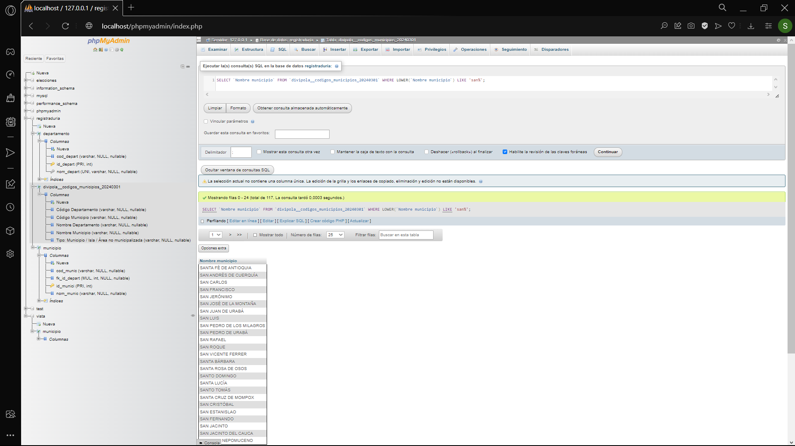

1. SELECT `Nombre municipio`, `Nombre Departamento` FROM `divipola__codigos_municipios_20240301` WHERE `código departamento` IN ('63', '76');

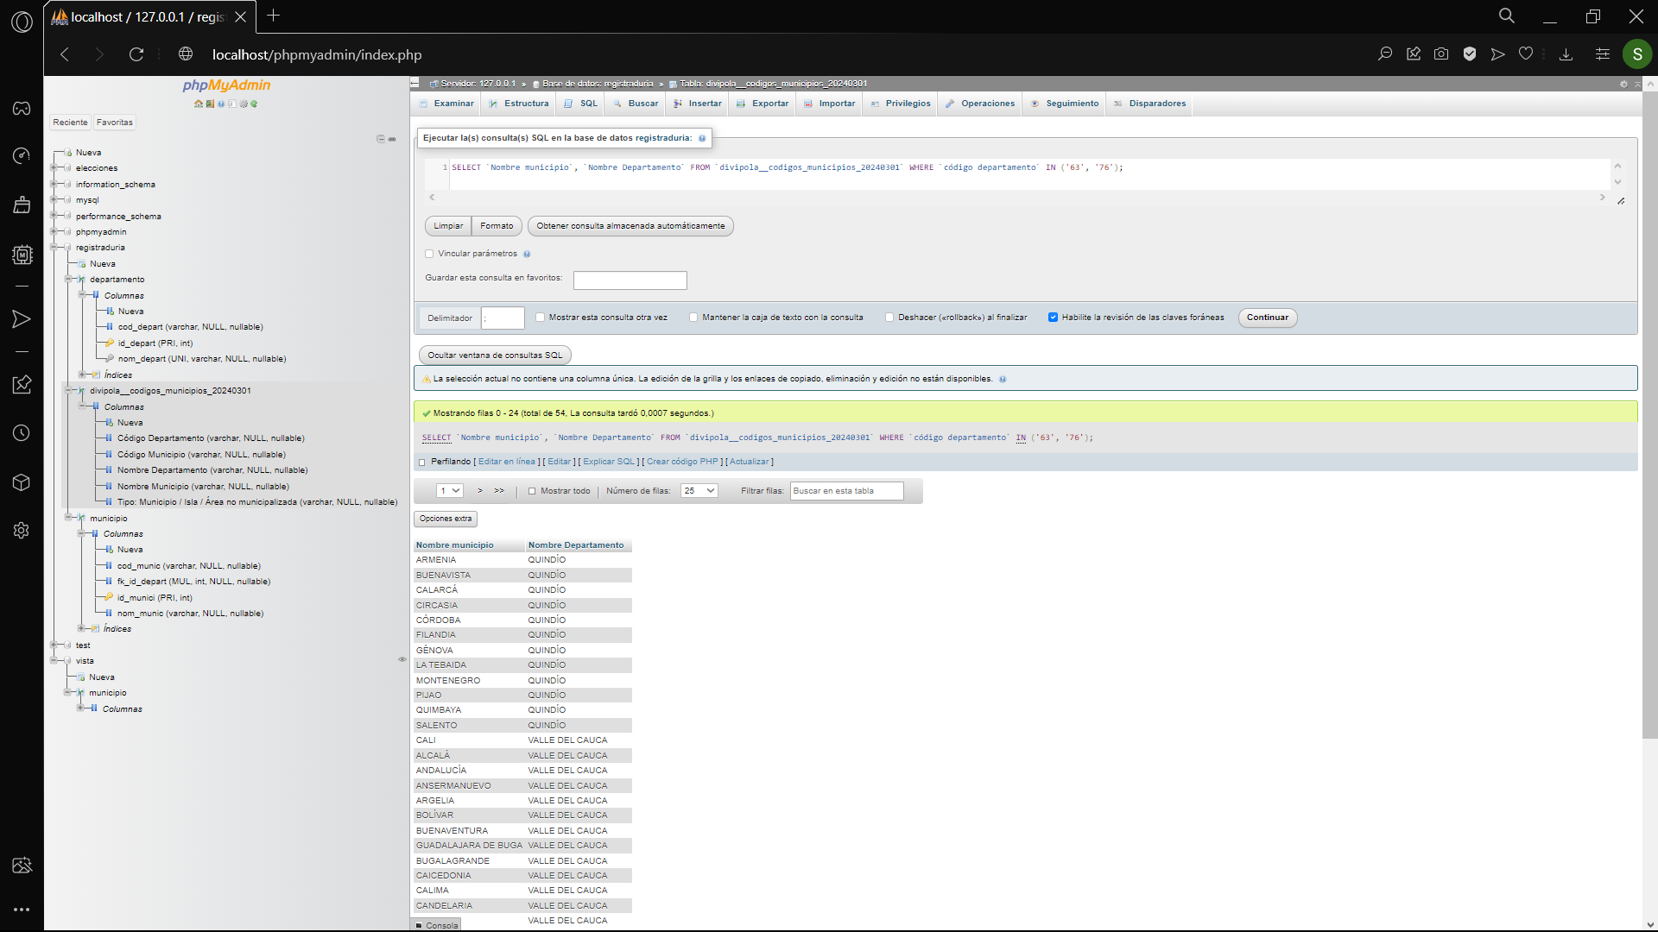

1. SELECT `Nombre Departamento` FROM `divipola__codigos_municipios_20240301`WHERE `Nombre municipio` = 'Cali';

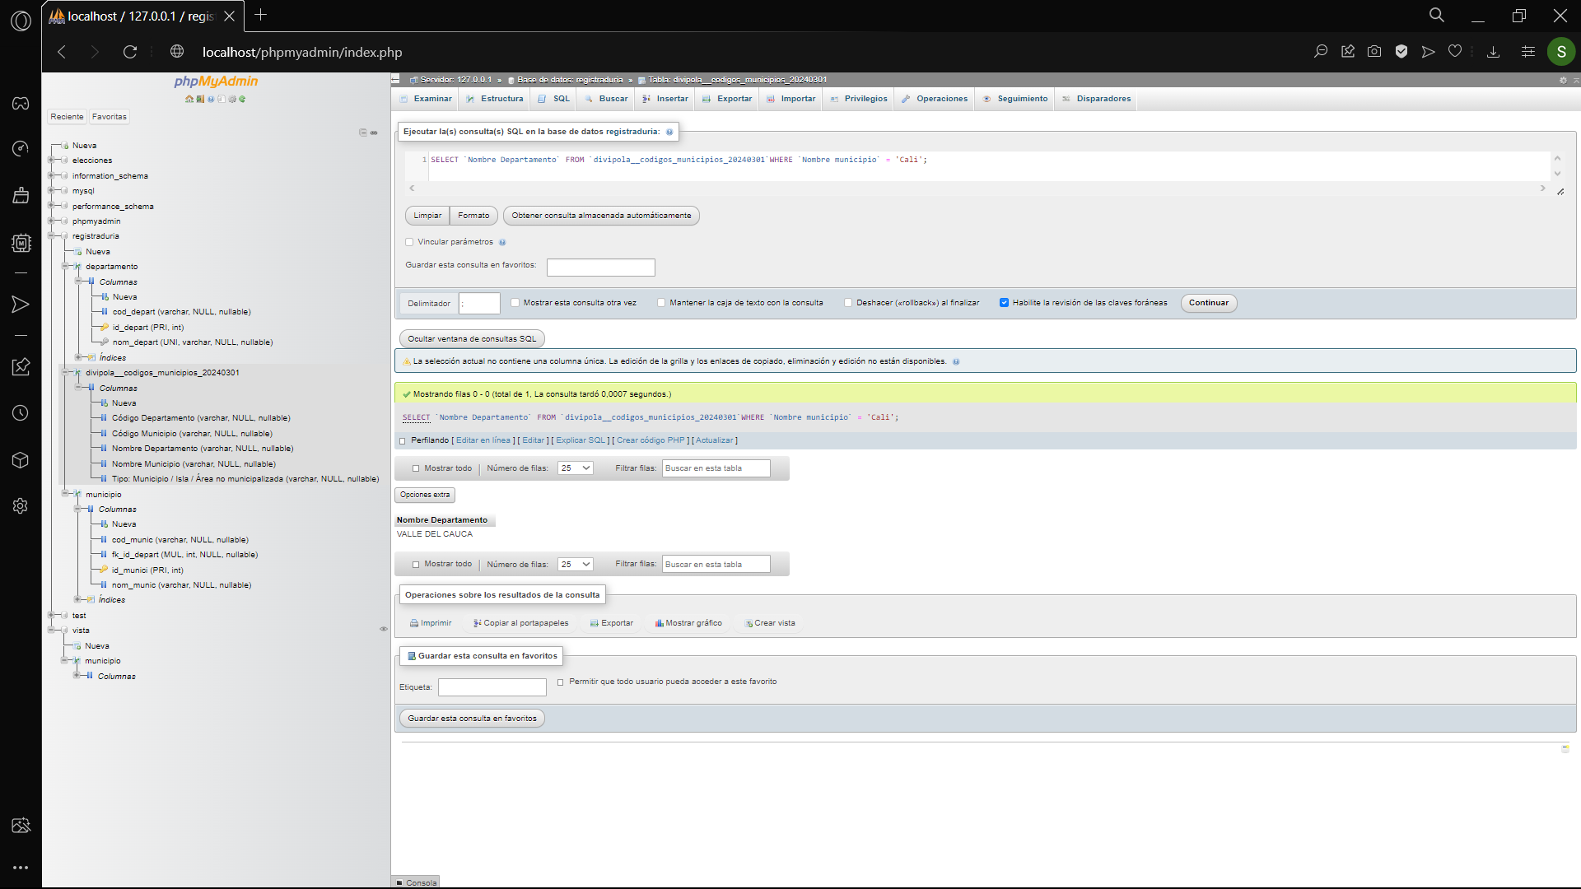

1. SELECT `Nombre municipio` FROM `divipola__codigos_municipios_20240301` ORDER BY `Nombre municipio` ASC;

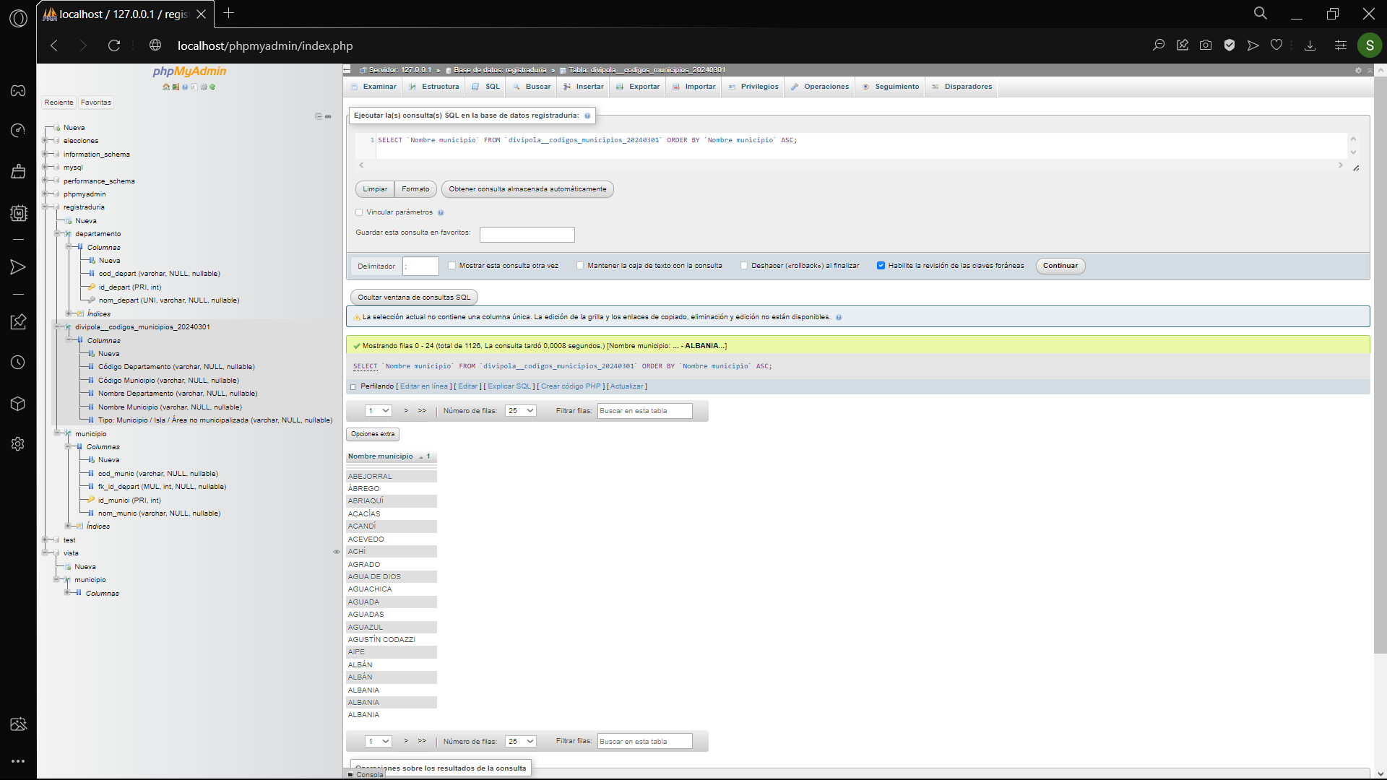

1. SELECT `Nombre Departamento`, COUNT(*) AS num_municipios FROM `divipola__codigos_municipios_20240301` GROUP BY `Nombre Departamento` ORDER BY num_municipios DESC LIMIT 1;

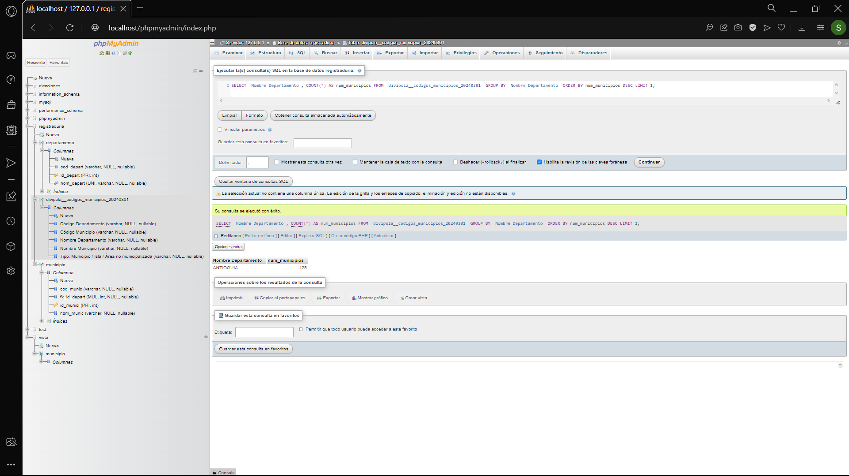

1. SELECT `Nombre Departamento`, COUNT(*) AS num_municipios FROM `divipola__codigos_municipios_20240301` GROUP BY `Nombre Departamento` ORDER BY num_municipios ASC LIMIT 1;

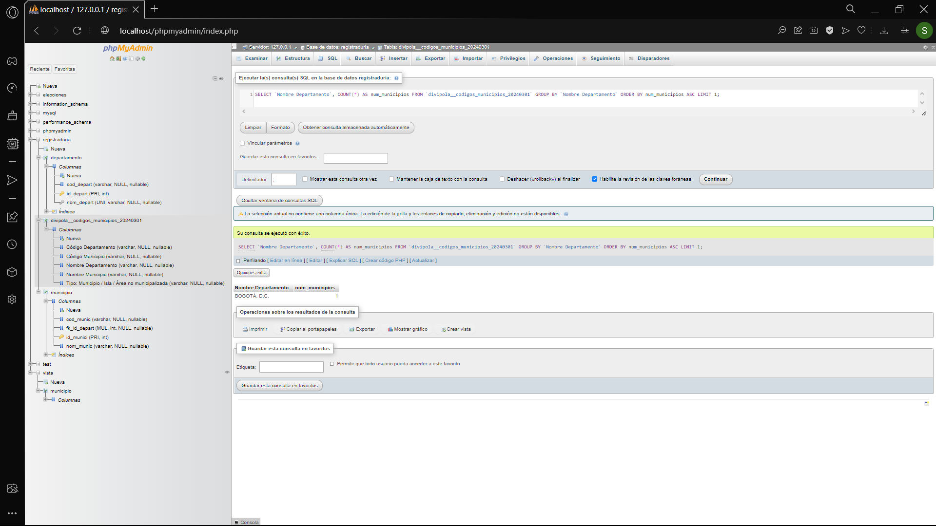

1. SELECT `Nombre municipio`, COUNT(*) AS num_homonimos FROM `divipola__codigos_municipios_20240301` GROUP BY `Nombre municipio` HAVING COUNT(*) > 1;

